Nama : Iftitah Hidayati

Program : QE (Quality Engineer) - Alterra

Kelas : A

Batch : 4

**Tugas Praktikum Session 1**

**Software Testing as a Career Path & Intro to Testing**

1. **Soal Software Testing Fundamental (SECTION 4 di Alta.id)**

* **Soal Prioritas 1 (80)**

1. Sebutkan dan jelaskan berbagai automation testing tool yang dapat digunakan (minimal 3)!

**Jawaban :**

1. **Selenium**

Merupakan testing tool yang ideal yang sering kali digunakan dalam pengujian. Selenium terdapat Selenium Webdriver, dimana berupa sebuah framework guna otomatisasi web yang digunakan untuk menjalankan uji otomatisasi regresi berbasis browser yang andal. Selain karena kompatibel dengan berbagai bahasa pemrograman, Selenium dipilih karena dapat diintegrasikan dengan kerangka pengujian (open-source). Namun dilain sisi, Selenium memiliki kelemahan yaitu ketika mengintegrasikan Selenium dengan alat lain di pipeline CI / CD, Anda harus memiliki pengetahuan dan keterampilan teknis tertentu.

1. **TestComplete**

TestComplete digunakan dalam pengujian aplikasi Web, seluler, dan desktop. Dimana pengujian dapat dilakukan untuk bahasa pemrograman JavaScript, VBScript, Python, atau C ++ Script untuk menulis skrip pengujian. Pada TestComplete juga terdapat mesin pengenalan objek yang dapat mendeteksi elemen antarmuka pengguna yang dinamis. Mesin ini berguna dalam aplikasi yang memiliki antarmuka pengguna yang dinamis dan sering berubah.

Pada TestComplete mensupport adanya integrasi terbuka dengan ekosistem CI / CD melalui plugin. Plugin tersebut dapat digunakan untuk berintegrasi dengan alat CI / CD populer seperti Jenkins, GIT, Zephyr (alat manajemen pengujian oleh Smartbear) atau Anda dapat mengembangkan plugin khusus untuk diintegrasikan dengan sistem yang ada.

1. **Katalon Studio**

Katalon Studio merupakan salah satu software testing tool yang disebut sebagai solusi pengujian berkelanjutan yang komprehensif software testing ini mendukung adanya pengujian berkelanjutan melalui integrasi Jira Agile yang mulus dan integrasi CI / CD asli dengan alat CI paling populer (misalnya Jenkins, Bamboo, Azure, dan CircleCI).

Katalon Studio mendukung pengujian aplikasi web, API, seluler, dan desktop di seluruh sistem operasi Windows, macOS, dan Linux. Hal tersebut merupakan serangkaian fitur terpadu yang dimiliki oleh Katalon Studio mulai dari merekam langkah-langkah pengujian, menjalankan kasus pengujian hingga menyediakan infrastruktur, laporan analitik, dan integrasi CI/CD.

**Sumber Jawaban No 1:** <https://suhu.co.id/berita/5-rekomendasi-aplikasi-terbaik-untuk-automation-testing>

1. Tuliskan secara lengkap kesimpulan dari gambar berikut!

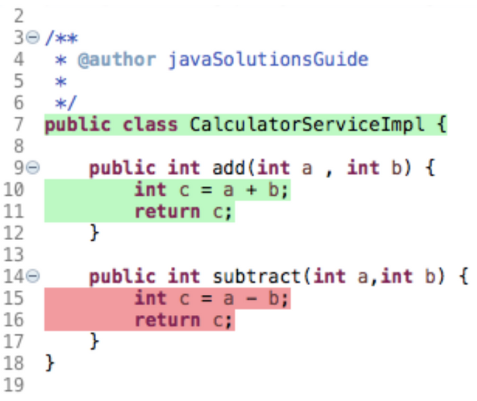

**Jawaban :**

merupakan potongan kode program java yang mana terdapat class bernama CalculatorServiceImpl. Lalu didalamnya terdapat 2 buah method bernama “add” dan “subtract”. Dimana di kedua method bersifat dinamis karena menggunakan “public” dengan 2 parameter int yaitu int a dan int b. Lalu untuk method “add” terdapat operasi penambahan yaitu dari a dan b. variabel a dan b ini akan diisi dengan nilai saat pemanggilan method tersebut. Setelah itu maka hasil dari operasi penjumlahan tersebut kemudian disimpan kedalam variabel c yang bernilai int (variabel bilangan bulat). Lalu dilakukan pengembalian atau return untuk memberikan hasil dari method tersebut. Untuk method kedua sama dengan method pertama hanya saja menggunakan operasi pengurangan.

Pada kode program ini tidak menghasilkan output apapun karena tidak adanya pemanggilan atau println untuk memanggil method tersebut.

**Sumber Jawaban No 2 :** *tidak aja sumber, dikarenakan berasal dari pemahaman sendiri*

* **Soal Prioritas 2 (20)**

1. Tuliskan secara lengkap kesimpulan dari gambar berikut!

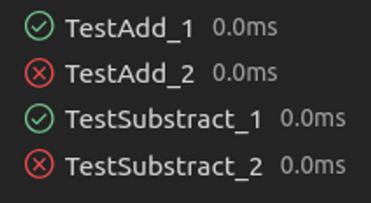

**Jawaban :**

Gambar tersebut berupa hasil testing, dimana pada file TestAdd_1 dan file TestSubstract_1 berhasil atau pass dan tidak ada error atau kesalahan di kode program. Sedangkan pada file TestAdd_2 dan file TestSubstract_2 tersebut terjadi error yang menyebabkan file tersebut failed tester.

* **Soal Eksplorasi (20)**

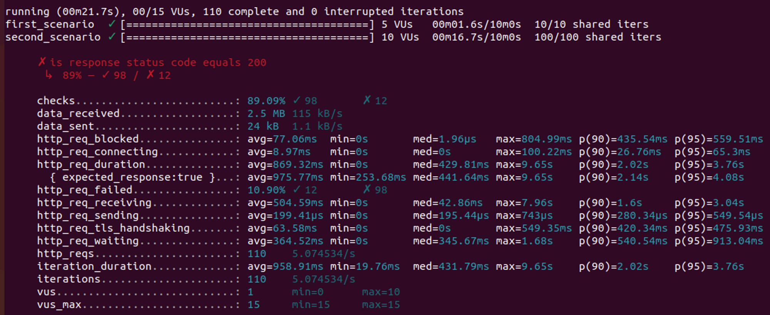

**Jawaban :**

Hasil testing tersebut tidak adanya error pada kode program yang telah di tester karena menunjukkan respon status 200 yang artinya sukses dan tidak ditemukannya adanya error.

1. **Soal Software Testing as a Career Path (SECTION 5 di Alta.id)**
2. Sebutkan berbagai skill yang dibutuhkan untuk menjadi seorang software tester!

**Jawaban :**

* **Softskills :**
* Kemampuan analisa dan terfokus,
* Komunikasi yang bagus
* Teliti
* Problem Solving
* Critical Thinking
* **Hardskills :**
* Pengetahuan dan pengalaman menggunakan alat bantu testing, seperti LoadRunner, RoboTest.
* Pengetahuan dan pendekatan testing (Integration testing, Acceptance Testing, Stress / Volume Testing, Regression testing, Functional testing, End-To-End Testing, GUI Testing)
* Pemahaman tentang teknologi (Pengembangan rencana tes, Pembuatan dan perawatan lingkungan tes, Standar tes, Dokumentasi tes (seperti test cases dan procedure test))

**\*) NB :** Untuk Seccion 1 merupakan praktikum yang sama dari section 4 dan section 5 di website Alta.id jadi disini ditulis dan dilaporkan dalam bentuk laporan praktikum hanya 1 kali pada session 1 ini.